Hi Shawn,

非常抱歉，这两天在云南山区，不能随时连接到网络，因此现在才能回复你

我将直接在邮件中回复你附件中的问题，同时我存在的某些疑问也烦请你回答以下：）

另外，由于wiget部分的样式，主要由jojo设计，因此我希望wiget权限修改部分的讨论能够加入jojo一起讨论：）

在开始讨论前，我们能否约个时间开一个远程会议，讨论一下编辑器的开发中遇到的问题？我下周一开始正式回到上海上班，到时候开会都会非常方便：），因此烦请各位回复一个下周方便的时间，我好安排这次会议：）

**以下讨论，红色字为我的回答或者疑问：）**

**近阶段的工作重心与技术难点**

1.**动态加载部件（widget）**： widgets的存储方式（所有的widget写在同一个页面or 一个widget一个页面）？

**widget储存方式的不同对加载速度的影响是否会不同，哪一个方式加载更快？**

2.**实现htmleditor:**工具栏里的每个功能按钮生效的情况，受widget修改权限的制约，这将是一项复杂而漫长的工作，开发难度较大，这也是此次更新的核心部分。

**工具栏里的每个功能按钮仅对widget中文字编辑部分生效（如纯文字文本框，图文中的文字，按钮中的文字等），如果按照目前的工具栏方式进行开发难度较大并且会拖慢整体开发进度的话，我们可以就这个部分进行进一步讨论，看能否有更好的优化**

--Widget的位置拖动变换，移除。

**widget可以进行上下拖动，但不能进行左右拖动，移除的话，我们在每个widget的右上方都加了垃圾桶按钮，直接点击该按钮即可进行移除。**

3.**Colorpicker的使用：**目前已经完成colorpicker插件的原型设计，但是在实际例子中使用也是比较麻烦的一个问题，主要体现在如何在编辑的状态中进一步识别，所要修改的元素是背景颜色对象还是边框颜色对象。

**我们在设计所有widget的时候，也考虑到识别问题，因此我们在后期设计元素的时候，每一个元素仅有一个地方可供用户修改颜色（要么是背景颜色，要么是边框颜色），并不存在一个元素可以同时修改背景颜色以及边框颜色的，实际上所有涉及颜色修改的元素，要么是有背景颜色+透明边框组合，要么是透明背景颜色+有色边框组合。**

4.**可能需要考虑的情况：**1.widget的样式是否需要转成内联样式 2.widget数量过多时，加载需要优化

**能否解释下，何为内联样式？**

**权限修改不合理的情况说明**

**@jojo,该部分由于是我跟你一起讨论的权限修改，并且所有样式均由你来设计，因此希望这部分你也能够参与讨论，给出意见。**

-----------------------------------------   button 邮件按钮  ----------------------------------------------

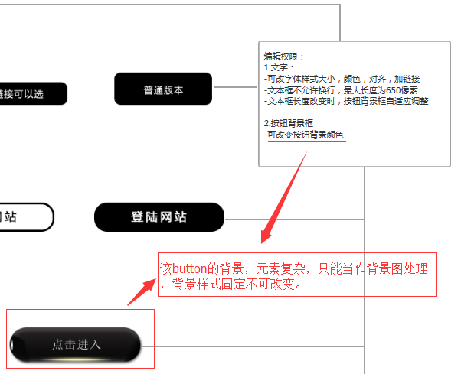

**实际上，该按钮可以修改的颜色部分为黑颜色部分，按钮中的白色阴影为不可修改部分**

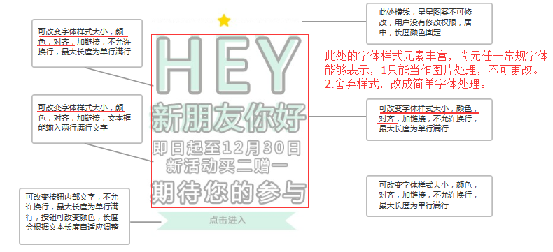

**按照jojo的设计思路，此处字体为常规基本字体叠加做成效果，不知道能否在jojo详细解释的基础上将这个效果做出来？**

**@jojo，这部分设计具体涉及到的字体以及设计细节能否详细解释一下？**

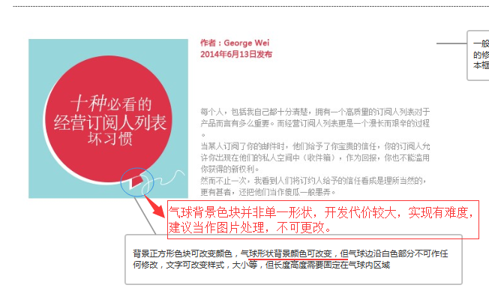

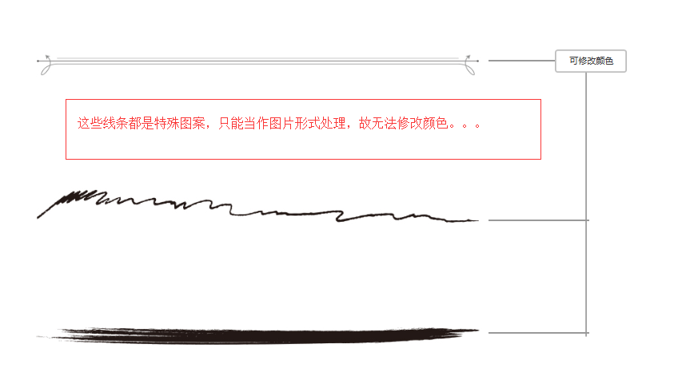

**这两部分如果实在不能修改颜色，@jojo,能否人为多做几种主流颜色或样式？**

**关于编辑器界面的几点疑问**

1. 菜单项数量固定？还是日后会增加？

**由于受到左侧工具栏宽度影响，目前菜单数量是固定的，日后要优化也只会在名称文案上进行优化**

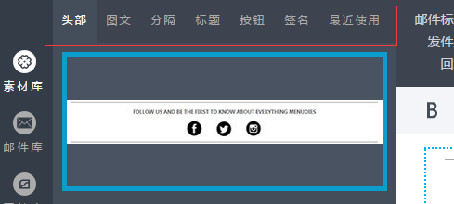

2. Scrollbar（滚动条），是否一定需要美化。建议不要，兼容效果有限。使用插件，代价比较大。

**你指的滚动条是否指所有上下滚动的滚动条？为了整体视觉风格的统一，建议最好进行美化，如着实建议不要，建议下周抽个时间一起针对这个事情开会详细讨论一下，看是否有更好的解决方案**

3.

a.悬停和生效的效果改成这样，理由1.设计稿没有提供所有的hover效果的图标，2.很多主流的编辑器都采取这样的方式，3减少开发代价。

**这部分效果没看懂，你截图的效果貌似跟我们原来设计的效果差别不大，能否做进一步详细解释？**

b.这个toolbar的数量是否会增加? **toolbar数量不会增加**

如有任何疑问，请随时回复本邮件：）

十分感谢：）